碗友們好~~
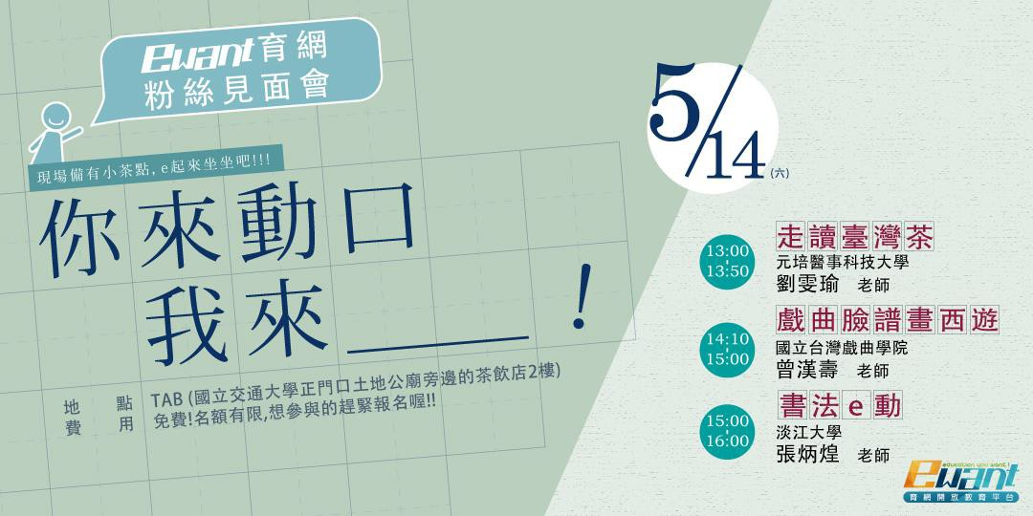ewant 育網粉絲見面會【你來動口我來 】報名開始啦!

為回饋碗友們這些年來的孜孜不倦、殷勤學習，並不時的給予 ewant 跟課程團 隊們不一樣的聲音，我們終於決定從 2016 年 4 月起，每個月中固定舉辦一次
【課程粉絲見面會】讓碗友們可以透過類似翻轉課堂的活動，提供一個與老師 還有同學們互動的機會!!! 現場並會備有小茶點，e 起來坐坐吧!!!
主辦單位：ewant 育網開放教育平台 報名網址：http://www.accupass.com/go/ewant0514 活動日期： 5/14(六)
活動時間：13:00-16:00
活動地點：新竹市大學路 78 號(TAB-Tea and Beverages) 國立交通大學土地公旁邊的茶飲店二樓
活動費用：免費！僅提供 40 位名額，想參與的趕緊報名喔!!!!!

課程名稱 |  | 與會教師 | 主題
5/14(六) | 走讀臺灣茶 | 劉雯瑜 | 泡壺好茶知曉台灣
13:00- | 走讀臺灣茶 | 劉雯瑜 | 活動: 品飲台灣茶、茶知識分享
16:00 | 戲曲臉譜畫西遊 | 曾漢壽 | 如何成為戲曲中的孫悟空  活動: 紙上臉譜試畫，臉部彩繪
16:00 | 書法 e 動-文字的 | 張炳煌 | 生命律動，在我掌中
16:00 | 生命律動 | 張炳煌 | 活動: 書寫文字到書法藝術的數
16:00 | 生命律動 | 張炳煌 | 位化結合

課程教材內容可大致區分為認識臺灣茶、泡茶
與品茶、茶與健康、茶資源綜合運用、及走讀 臺灣名茶等五大重點，完整涵蓋臺灣茶產業由 栽培、採摘、製造、泡茶、品茶、茶生技、茶 資源再利用至茶區遊憩等領域。希望透過本課 程的研習，讓學生認識臺灣茶、學會臺灣茶產 業鏈中各環節的相關知識與風土文化、瞭解茶的各種健康成份與作用、認識茶 資源的綜合運用、培養學生辨識與鑑賞各種臺灣名茶的能力，以涵養學生的人
文氣質和在地認同。

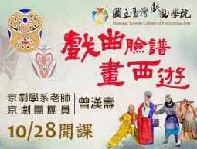本課程特邀國立臺灣戲曲學院京劇團著名淨角
曾漢壽老師，講述西遊記故事，從中帶出戲曲 與臉譜知識。每堂課選定角色，實際示範京劇 臉譜畫法。再由京劇學系喻國雄老師、京劇團 服裝組組長游純嘉，解說該角色戲服紋樣與盔 頭等戲曲衣箱奧祕。
學員可從紙上臉譜試畫到臉部彩繪，最後是文創，運用紙、扇、衣、帽與樂器 等材質進行臉譜創意教學。

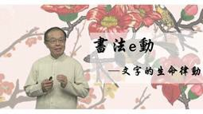為提升學習效果及擴大網路教學的功能，乃以
磨課師設立書法 e 動的課程，除了將書法的相 關知識、賞析、正體國字的宣揚及傳統的學習 方法，透過網路形成課程充分傳達外。還開創 性運用由淡江大學所研發的數位 e 筆書法系
統；除了接受學習者以數位工具學習，並以動態筆法進行說明，更首度將古今 名帖復活的動態筆跡呈現出來，讓學習者清楚筆法，學習效果更為顯著，是一 個結合數位科技與傳統書法的新教學。

